BẢI TẬP BẮT BUỘC CHƯƠNG 2

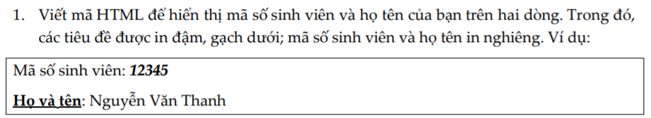

<a> Mã số sinh viên: <b> 12345 </b></a>

<a><b><i> Họ và tên </b></i> Nguyễn Văn Thanh </a>

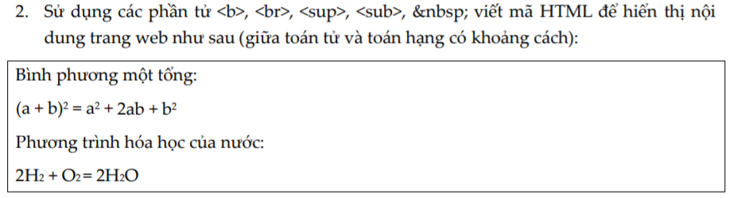

<a> Bình phương một tổng : </a>

<a> (a + b) <sup> 2 </sup> = a <sup> 2 </sup> +2ab + b<sup>2</sup></a>

<a>Phupngw trình hóa học của nước: </a>

<a>2H<sub>2</sub> + O<sub>2</sub> =2H<sub>2</sub>O </a>

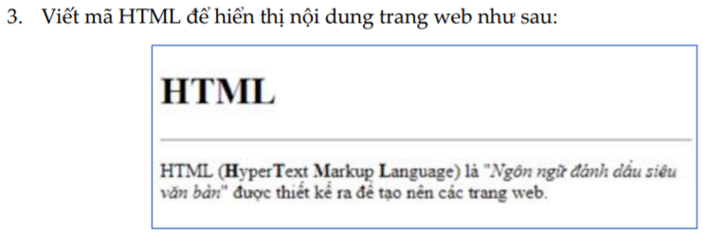

<h1< HTML </h1>

<br>

<p>HTML(<b>H</b>yper<b>T</b>ext<b>M</b>arkup<b>L</b>anguage) là “ <i>Ngôn ngữ đánh dấu siêu văn bản </i>” được thiết kế ra để tạo nên các trang web.</p>

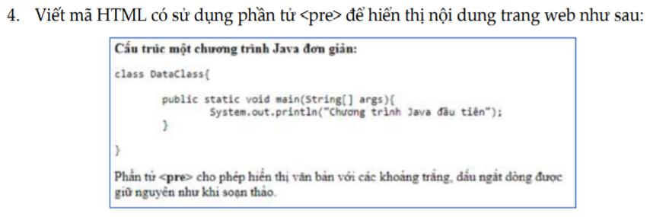

<p>

<b> Cấu trúc một chương trình đơn giản: </b>

<pre>

Calss Data. . .}

</pre>

<a> Phần tử &#8249; pre &#8250; cho phép hiển thị văn bản với các khoảng trắng, dấu ngắt dòng được giữu nguyên như khi soạn thảo.</a>

</p>

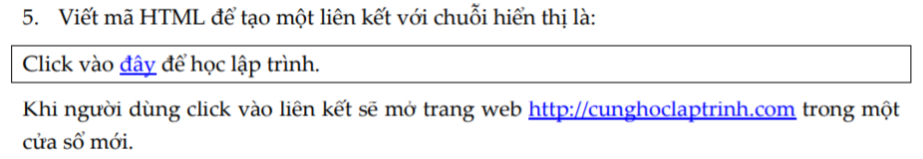

<p>Click vào <a href=”http://cunghoclaptrinh.com>” đây</a> để học lập trình</p>



<body background=”backd.jpg” >

</body>



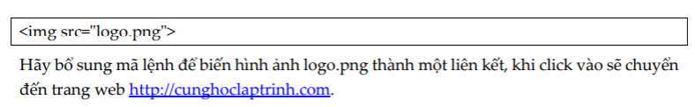

<a href=”<http://cunghoclaptrinh.com> “ >

<img src=”logo.png”>

</a>

